

**SERVIÇO NACIONAL DE APRENDIZAGEM COMERCIAL - SENAC**

**CURSO TÉCNICO EM DESENVOLVIMENTO DE SISTEMAS**

**PROJETO INTEGRADOR**

**PROJETO SITE ALTERNATIVA**

**Porto Alegre**

**2024**



**SERVIÇO NACIONAL DE APRENDIZAGEM COMERCIAL - SENAC**

**CURSO TÉCNICO EM DESENVOLVIMENTO DE SISTEMAS**

**PROJETO INTEGRADOR**

**PROJETO SITE ALTERNATIVA**

**Glauber Martini dos Santos**

**Porto Alegre**

**2024**

**1 INTRODUÇÃO**

**Site web para clientes da Alternativa Autolocadora**

1. **Apresentação Geral do Projeto**

O projeto visa a criação de um site para a locadora de veículos Alternativa, situada em Porto Alegre no bairro Passo D'Areia, com foco em aluguéis mensais e eventuais de automóveis, no segmento de carros básicos, sedan´s, SUV´s e pick-up´s.

A empresa possui apenas o Instagram e WhatsApp como redes sociais.

Inicialmente a ideia é atualizar o site da empresa visando ser um site mais atrativo e dinâmico.

A oportunidade de melhoria posterior para a Alternativa Autolocadora é a criação de um sistema web, a fim de reduzir custos, melhorar as informações para tomada de decisão, controle do recebimento de infrações, controle de faturamento e controle da manutenção dos veículos.

1. **Objetivos**

**2.1 Objetivo Geral**

Projetar e desenvolver um site atualizado visando ser atrativo e dinâmico e ainda proporcionar formulário para reserva e “fale conosco” para contato com a Alternativa Autolocadora.

**2.2 Objetivos Específicos**

Verificar alocação através do banco de dados;

Acompanhar a visão do usuário com relação ao site;

Compreender a construção do front-end usando HTML, CSS e JS;

Entender a construção do back-end utilizando PHP

Realizar testes para verificação das funcionalidades do site.

1. **JUSTIFICATIVA**

A Alternativa autolocadora tem um site desatualizado e pouco atrativo, sendo que nos dias atuais muitos negócios são realizados online, bem como, em geral as pessoas pesquisam os serviços na internet antes de utilizarem os mesmos, portanto um site bonito e ágil pode fazer a diferença para a captação de novos clientes.

Sobre a possibilidade de melhoria posterior a Alternativa autolocadora conta com um sistema de gestão artesanal, o qual poderia ser agilizado e melhorado através da adoção de um sistema que trouxesse as informações completas de forma mais ágil.

1. **Metodologia**

O projeto foi iniciado através do front-end utilizando como tecnologias o HTML e CSS e JS, posteriormente foi iniciado o planejamento do banco de dados, parte de requisitos funcionais e não funcionais, modelagem funcional, diagrama de caso de uso e seus detalhamentos, modelagem conceitual do banco de dados, modelagem lógica do banco de dados.

1. **Aquitetura do Sistema (Modelagem)**

**5.1 Requisitos**

**5.1.1 Requisitos Funcionais**

RF01. O site deve permitir ao usuário solicitar reserva de veículo, junto a Alternativa autolocadora.

RF02. O site deve permitir ao usuário enviar comunicação para a Alternativa autolocadora.

**5.1.2 Requisitos Não Funcionais**

RNF01. A base de dados deve ser protegida para acesso apenas para usuários autorizados;

RNF02. O site deve ser desenvolvido utilizando a tecnologia de programação HTML, CSS, JS;

RNF03. O sistema deve utilizar o banco de dados MySql;

RNF04. O tempo de desenvolvimento não deve ultrapassar o mês de outubro de 2024;

**5.3 Modelagem Funcional**

**Lista dos Atores**

| **Ator** | **Descrição** |
| --- | --- |
| **Cliente** | O Cliente irá navegar no site e poderá solicitar reserva de locação e fazer comunicação com a Alternativa Autolocadora, em ambos os casos pelo uso de formulários. |

**5.4 Diagrama Casos de Uso**

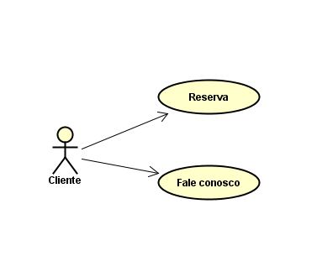

**5.4.1 Detalhamento casos de uso**

Nesta seção será apresentado o detalhamento do seguintes casos de uso:

CSU01 – Efetuar reserva de locação

CSU02 – Efetuar comunicação com a Alternativa Autolocadora

**CSU01 – Realizar reserva**

| **Caso de Uso 1** | **Realizar reserva** |
| --- | --- |
| Objetivo | Tem por objetivo efetuar reserva de locação |
| Ator | Cliente |
| Pré-condições |  |
| Cenário Principal   1. O cliente entra com dados para reserva; 2. O site envia para o banco de dados os dados da reserva; 3. O site retorna para o cliente sobre se a solicitação de reserva foi feita com sucesso ou não. | |

**CSU02 – Enviar mensagem**

| **Caso de Uso 2** | **Enviar mensagem** |
| --- | --- |
| Objetivo | Tem por objetivo efetuar comunicação com a Autolocadora |
| Ator | cliente |
| Pré-condições |  |
| Cenário Principal   1. O cliente entra com dados para comunicação; 2. O site envia para o banco de dados os dados da comunicação; 3. O site retorna para o cliente sobre se a comunicação foi feita com sucesso ou não. | |

1. **BANCO DE DADOS**

**6.1 Modelo Conceitual**

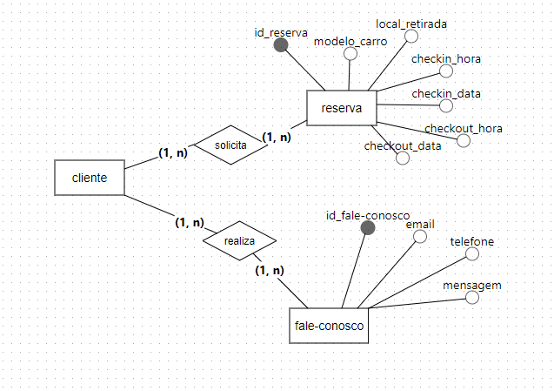

**6.2 Modelo Lógico**

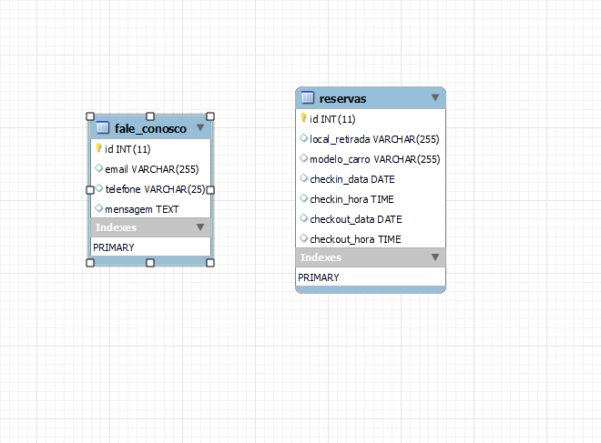

1. **PROJETO WEB**

**WIREFRAMES E LAYOUTS**

Colocar aqui imagens dos wireframes e esboços da página (ou páginas caso faça um site que não seja *onepage*), tanto para versão desktop quanto para versão tablet e mobile/smartphone.

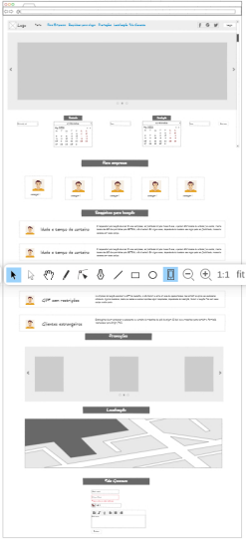

**CODIFICAÇÃO E DESENVOLVIMENTO**

Colocar aqui os padrões de cor utilizados e fontes.Também colocar quais plugins Jquery foram usados e o site oficial destes.

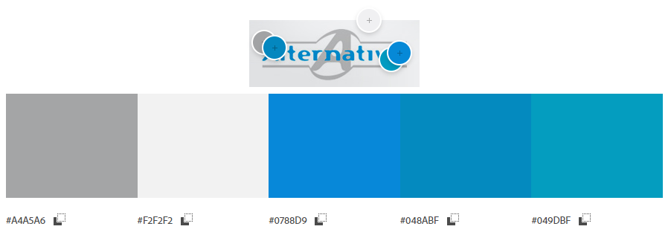

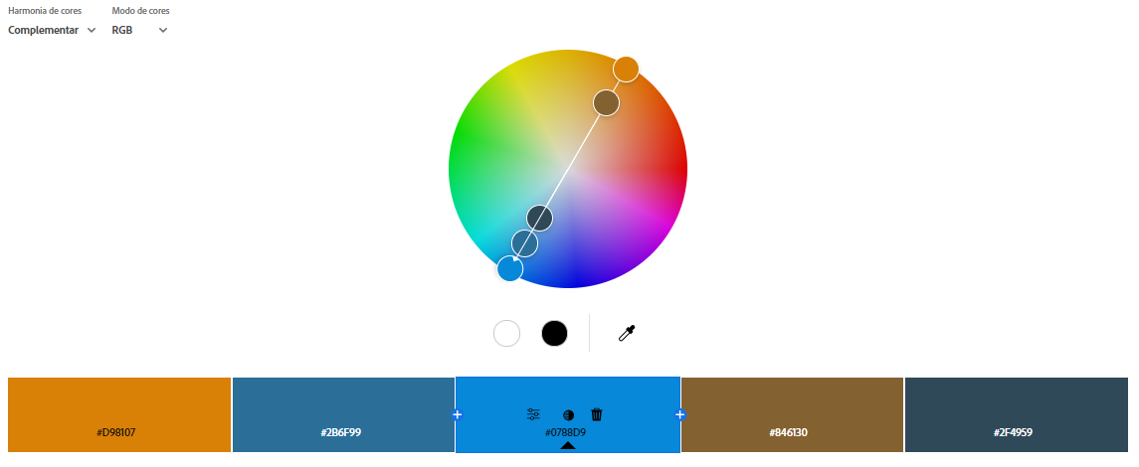

**Plugins js:**

<script src="src/js/jquery-3.7.1.js"></script>

<script src="src/js/scrolltop.js"></script>

<script src="src/js/jquery.cycle2.min.js"></script>

<script src="src/js/jquery.cycle2.carousel.min.js"></script>

<script src="src/js/toggleText.js"> </script>

**Link jQuery:**

<https://jquery.com/>

**Fonte utilizada:**

<link href="https://fonts.googleapis.com/css2?family=DM+Sans:ital,opsz,wght@0,9..40,100..1000;1,9..40,100..1000&family=Inter+Tight:ital,wght@0,100..900;1,100..900&family=Marck+Script&family=Montserrat:ital,wght@0,100..900;1,100..900&family=Roboto+Serif:ital,opsz,wght@0,8..144,100..900;1,8..144,100..900&display=swap"

rel="stylesheet">

**VALIDAÇÃO E OTIMIZAÇÃO**

Colocar a captura de tela das validações HTML e CSS, conforme será visto em aula. Também colocar a captura de tela das otimizações de imagens conforme site que será mostrado.

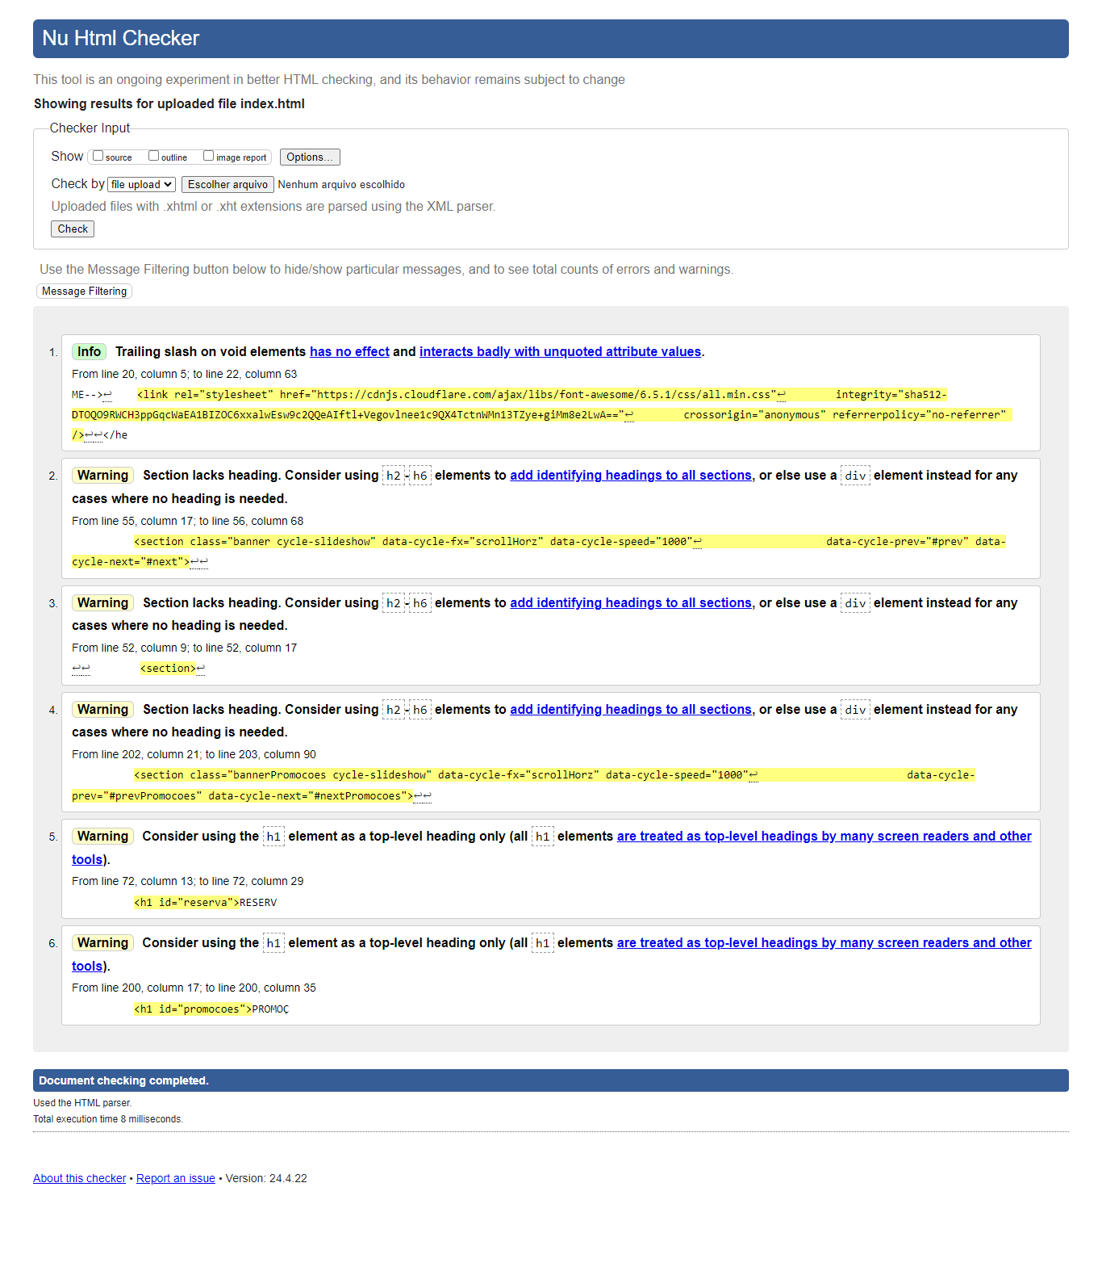

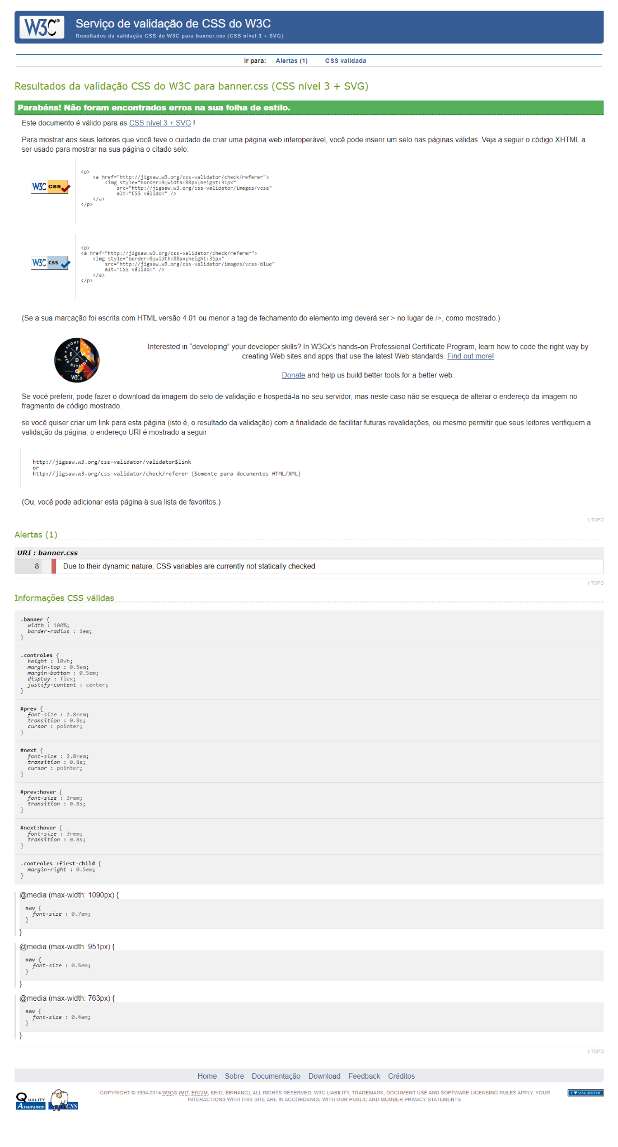

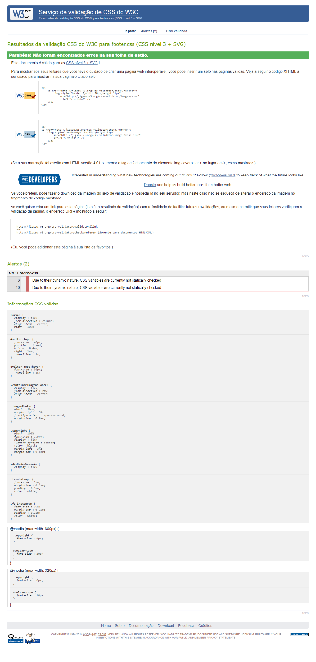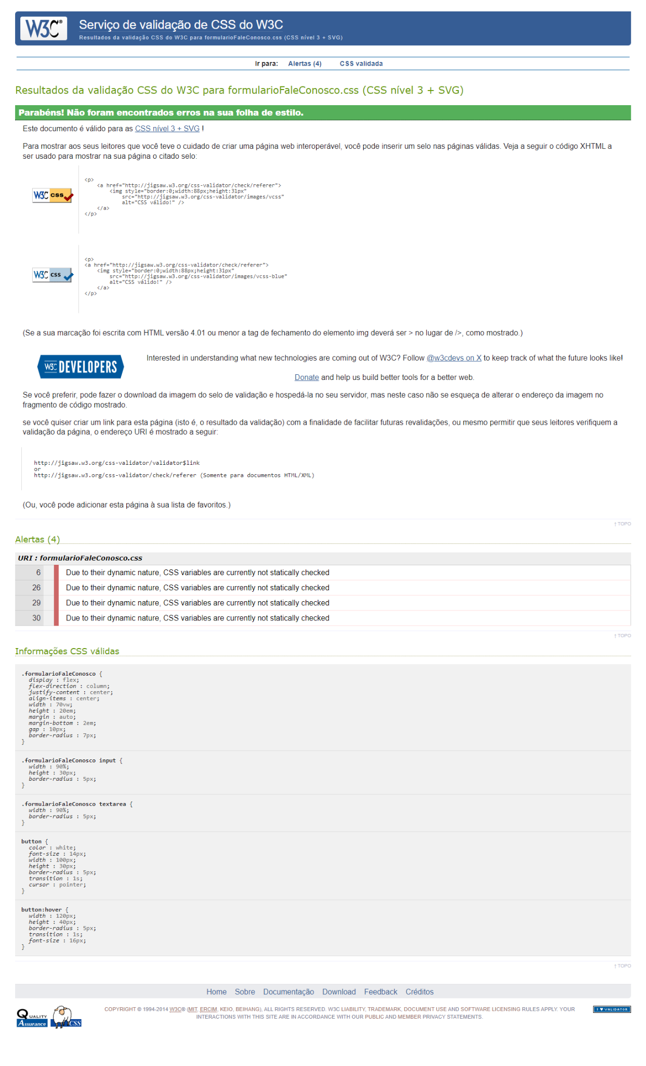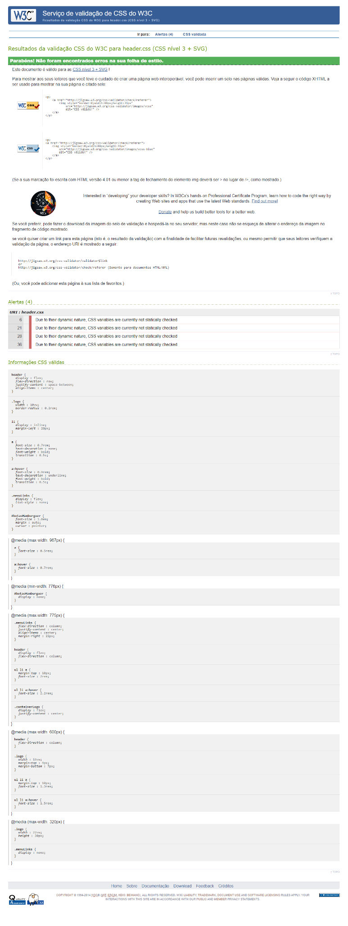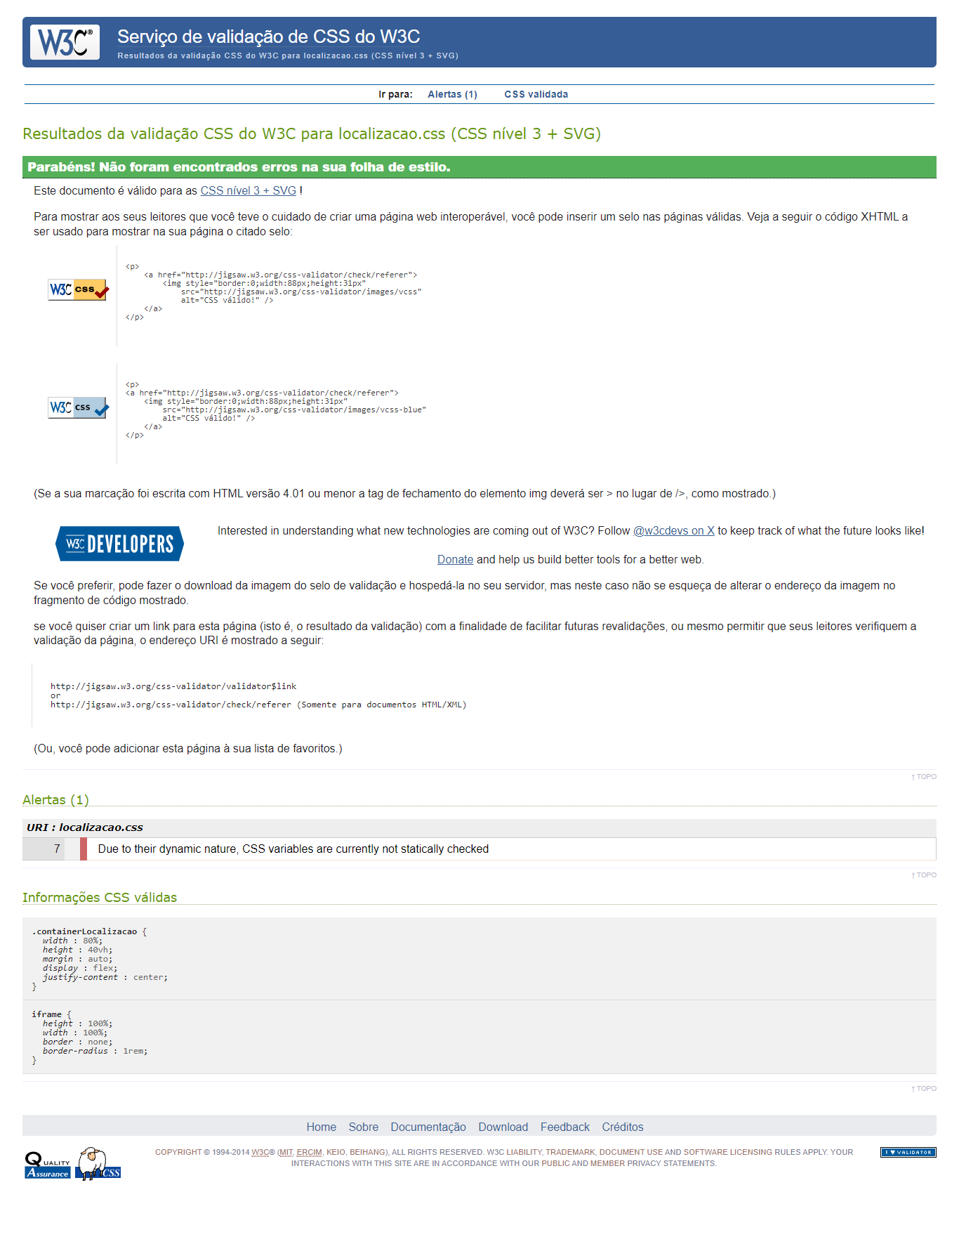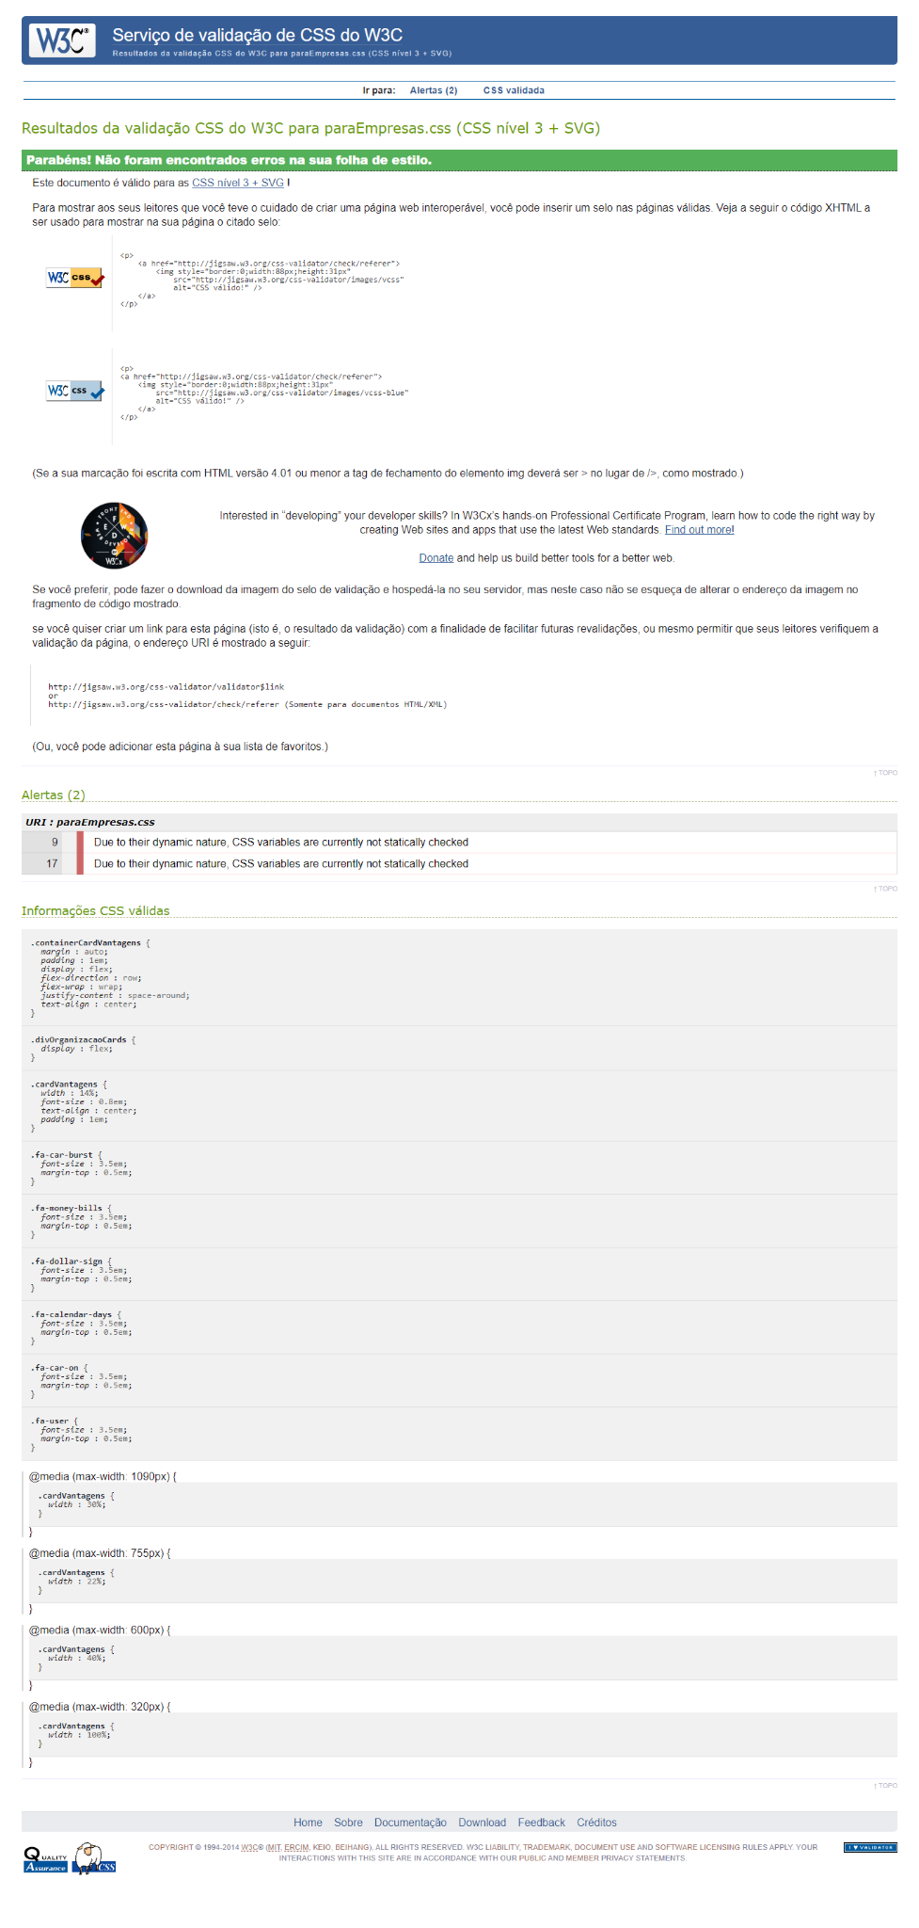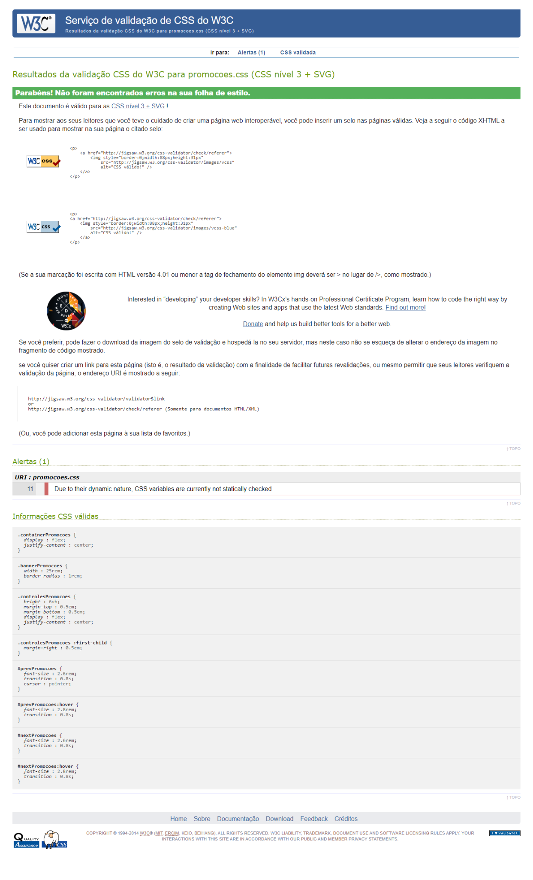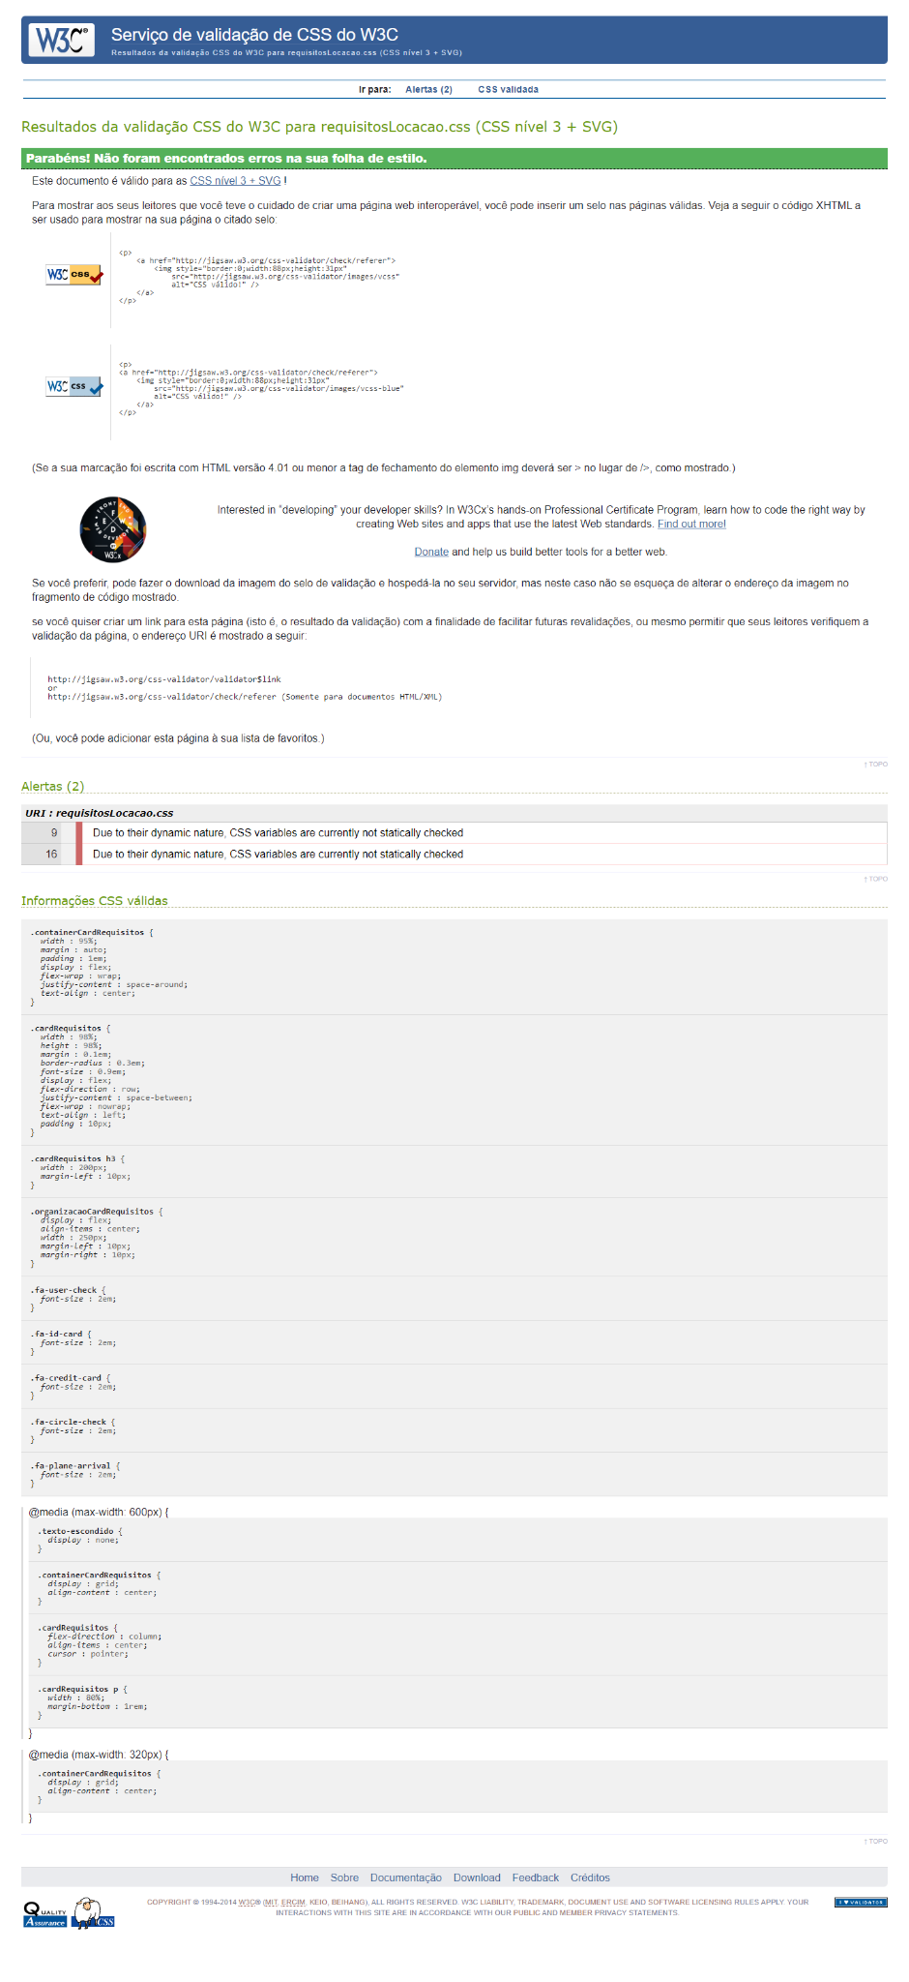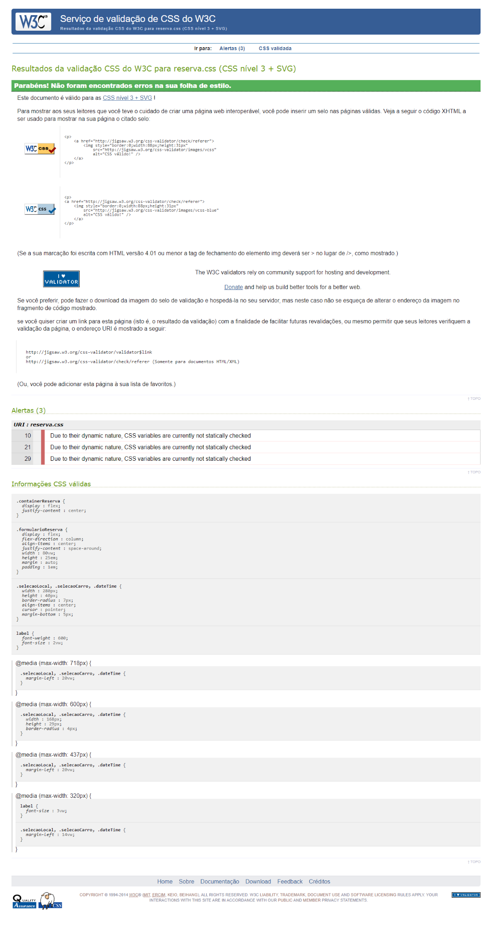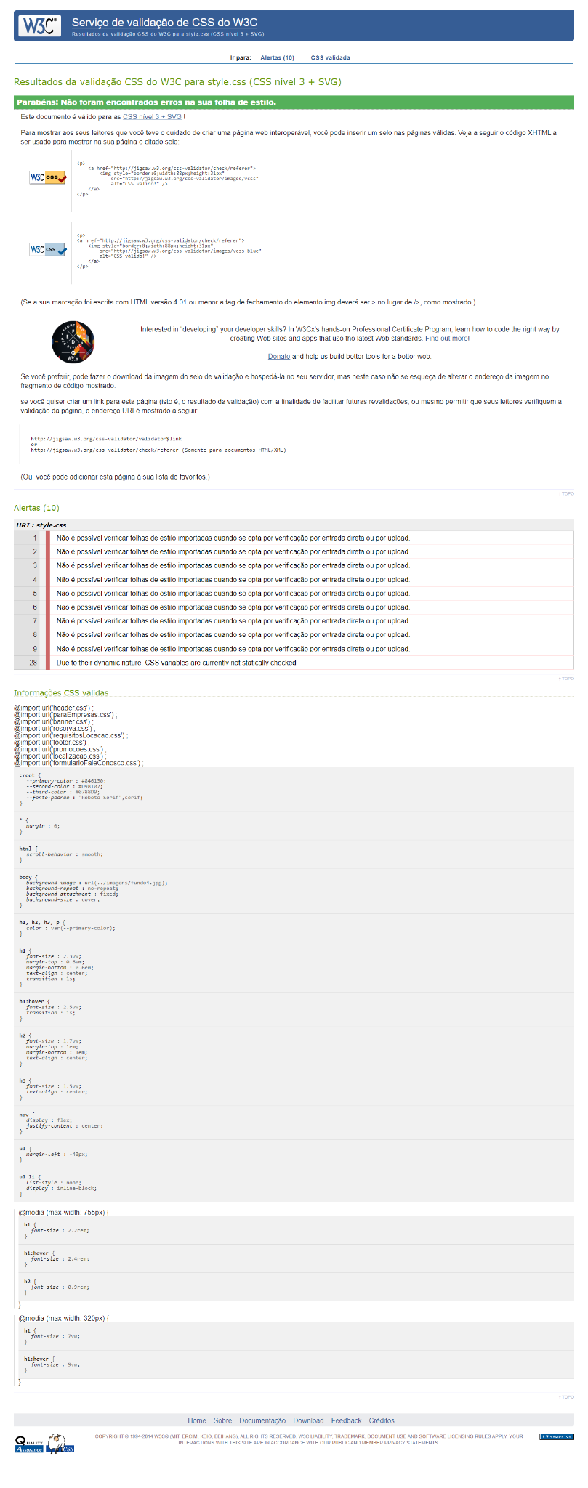

1. **PLANO DE TESTE**

**8.1 Plano de Teste web**

Foram feitos testes manuais para verificação das funcionalidades dos formulários presentes no index.php.

Primeiramente foi feito o teste simulando uma reserva de locação, a qual não funcionou, dando erro por não encontrar o arquivo, verificando a situação junto com o professor foi verificado que não havia o banco de dados para que os arquivos .php pudessem fazer o caminho natural. Desta forma foi criado o DB dentro do umbler, depois criadas as pastas, corrigindo os caminhos dentro do arquivo connect.php. Após as correções foi realizada a conexão com o DB e as reservas foram enviadas e salvas no banco, bem como a mensagem teste, testando e verificando que foram bem sucedidos os testes dos arquivos .php presentes no projeto, bem como a mensagem para o usuário.

Ainda verifiquei que podem e devem ser feitas melhorias, como voltar para o index após feita a conexão com o DB.

1. **CONCLUSÃO**
2. **REFERÊNCIAS**

Colocar exemplo de ref.???